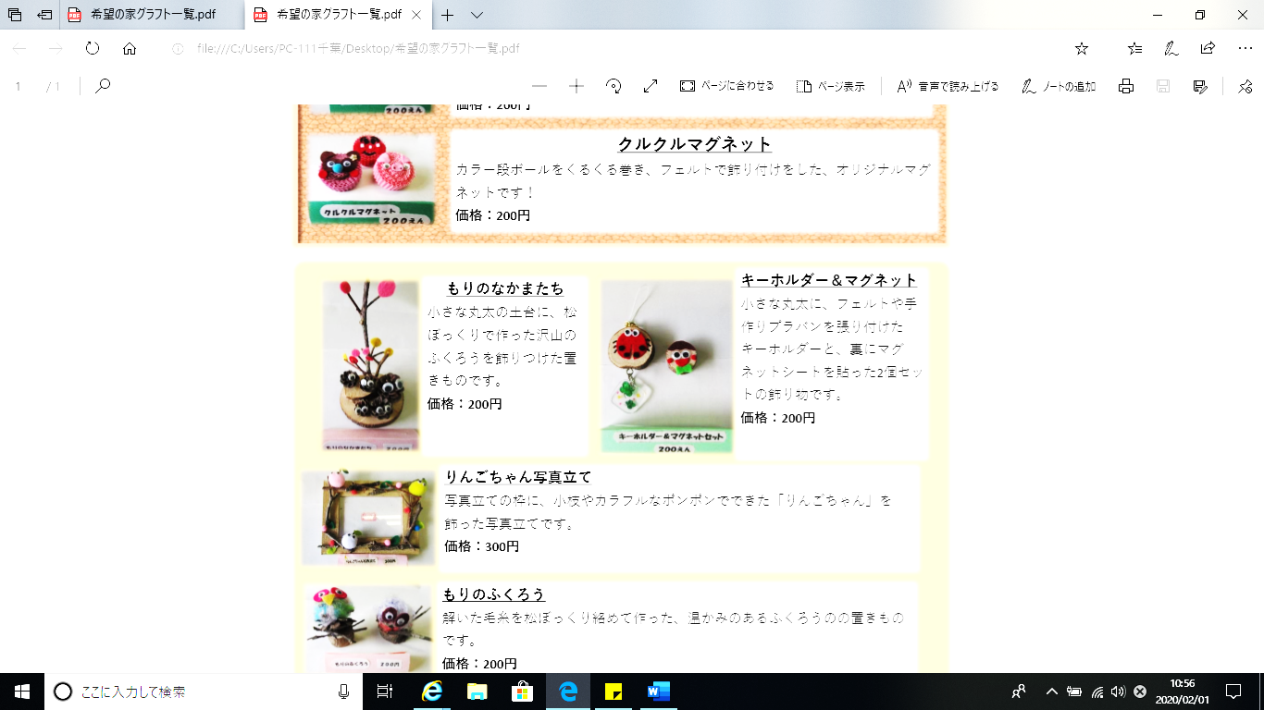

**必ずお読み下さい**

**令和４年度**

**宮城県七ツ森希望の家**

**～ご利用のてびき～**



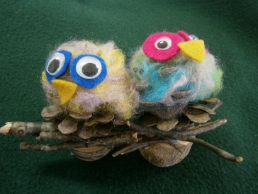

**（　宿泊学習用　）**



**～館内案内図～**

**相談室**

★

★

**屋外**

**喫煙所**

★

★

★

★

★

※★はベッドの位置です。

★

**所在地**

**〒981-3625　宮城県黒川郡大和町吉田字上童子沢21**

**ＴＥＬ・ＦＡＸ：022-345-3701　　ＵＲＬ：http://www.miyagi-sfk.net/senk**

**このたびは，七ツ森希望の家をご利用いただき，誠にありがとうございます。**

**当施設をスムーズにご利用いただくために，お手数ですがご担当者様は本てびきの内容を必ずご確認願います。**

**宿泊学習を安心・安全に実施いただくためには，当施設の職員だけではなく，同日利用校（他団体）様との連絡調整を含めたご協力が必要となりますので，何卒よろしくお願いいたします。**

**本てびきでは，ご利用における基本事項を再度確認させていただいておりますので，学校様同士の打合せ，スケジュール作成時にもご活用下さい。**

**また，感染症の発生状況等によりましては，ご利用・活動・貸出し物等に制限をかけさせていただく場合がございますので，ご了承ください。**

**なお，記載事項に関わらず，ご質問やご相談等がございましたらお気軽にお問合せください。**

**< 目 次 >**

**１　客室関係について 　　　　　　　　　 ……………1**

**２ 送迎バス関係について　　　　　　　　　　　　　　　　　　　　　　　　 　……………1**

**3 お食事関係について　　　　　　　　　　　　　　　　　　　　　　　　　　　……………２**

**４　利用料金及び利用関係書類について 　 ……………３**

**５　レクリエーション関係について ……………４**

**６　その他確認事項について ……………４**

**……………5**

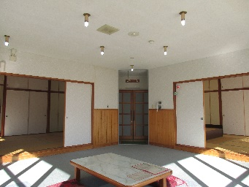

**<客室関係ご案内>**

**●１部屋４名での利用の為，先生方の人数調整をお願いいたします。**

**●事情がありスペースが必要な場合はご相談ください。**

不安定時の対応等でスペースが必要な場合には，対応可能な場合もございますので　　ご相談ください。

あくまで夜間の不眠やてんかん発作等の対応をスムーズにしていただく事を目的としているため，対象児童及び対応教員等のみの使用とさせていただきます。

**宿泊（活動）スペースを多めに確保する目的でのご相談，ご利用はご遠慮ください。**

なお，他事業（緊急を含む短期入所等）において客室を使用する場合や清掃職員の　　配置等，施設運営の関係もございますので，他の宿泊施設と同じく，**通常は空きがある　場合でも追加で客室を貸し出すことはできませんのでご理解願います。**

**●ご父兄，団長（学校長等）の方の単独使用は２階ボランティア室をご利用ください。**

児童の皆様に，ゆとりある空間でご滞在いただくために，ご父兄，学校長等の皆様の中で単独使用が必要な場合は２階ボランティア室（全３部屋（各定員３名））をご案内しておりますのでご相談ください。なお，転落事故防止のため小学生以下および障害のある方のご利用はご父兄等同伴でも通常はご遠慮いただいております。

**●仮予約申し込み時より大幅に人数が増加している場合，追加分の宿泊をお断りする事があります。代表者の方は分かり次第早急にご相談ください。**

**新型コロナウイルス対策として当面の間、各部屋定員4名（全室定員概ね24名）とさせていただきます。**

**定員4名**

**１ 客室関係について**

**<一般客室５部屋>定員各８名**

**《デイルーム+左右和室２部屋》×５部屋**

**<大部屋１部屋>定員８名**

**《デイルーム+畳２４畳の和室》×１部屋**

**２ 送迎バス関係について**

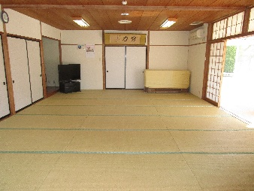

**定員4名**





**1席空けてのご利用となります。（定員21名）**



**危険ですので車イスの積み込みはご遠慮ください。**

**駐停車禁止エリア等，交通違反となる場所での乗降についてはご希望をお受けできません。**

**<希望の家バス>**

**・中型バス４０人乗り**

**（補助席7席含む）×１台**

**・高速（有料）道路は自己負担**

**・高速（有料）の車両区分は**

**「特大」料金**

**・第一集合場所出発はＡＭ9：30～**

**感染症が疑われる場合は，感染予防のため送迎バスのご利用をお断りさせていただきます。**

**（緊急車両，タクシー，保護者迎え等にて対応願います。）**

**<送迎関係ご案内>**

**●宿泊される方の内15名以上が乗車される場合にバスの利用が可能です。**

**大和町内の送迎は15名未満でも可能ですのでご相談ください。**例）宮城交通吉岡営業所→希望の家 等

**●駐車場所の使用許可が必要な場合は学校様にて相手先へご連絡ください。**

　 役場やJRのバスプール，商業施設等への駐車等。また，許可が必要ない場合においても**安全かつ交通の妨げにならない**

**場所をご指定ください。**

**●お迎え時の乗車場所は２ヵ所までご指定いただけます。 例）A小学校→B小学校**

複数の学校様での合同宿泊の場合は中間地点や距離の近い学校同士で調整をお願いします。

バス利用における最終入館時間は15：30までとさせていただきます。

**●出発地点から希望の家までの送迎経路内で１箇所に限り途中立寄りが可能です。（場所や時間は要相談）**

例）万葉クリエートパーク，南川ダム周辺，大亀山公園，動物愛護センター等

また，帰路のトイレ休憩は１ヶ所，30分以内でお願いします。なお，大和町内からの送迎の場合，立ち寄りは同じ大和町内及び万葉クリエートパーク，西友（ＳＥＩＹＵ）富谷店（ボウルサンシャイン富谷）に限らせていただきます。

**●学校担当者間で連絡先の確認をお願いします。（固定電話以外）**

合同宿泊学習等で複数の送迎場所がある場合には，送迎時間が前後する場合があるため，集合場所等で先生方同士が　　連絡を取り合えるように連絡先の確認等をお願いします。

**●バスのクリーニング代をいただく場合があります。**

学校様において感染の危険性が無いと判断された場合（障害特性による嘔吐等）においても，バスが汚れた場合には外部業者によるクリーニングが発生する場合があり実費分は自己負担となります。

**●送迎については無料サービスの一環ですので，同日利用校様と時間が重なった場合等には送迎時間の調整が必要な場合**

**もございます。ご理解，ご協力をお願いいたします。**

**今年度につきましては、退所日の午前中のみ、周辺施設への送迎が可能です。**

１



**昼食の提供時間のみ、状況により、他団体様と異なる時間帯での食事提供となる場合があります。**



**同日利用校全体で教員含め６名まで**

**※同日利用校（他団体）がいる場合には　代表者間で連絡調整いただき，同じ時間帯での食事提供とさせていただきます。**

**３　お食事関係について**

**<食事時間関係>**

|  |  |  |  |
| --- | --- | --- | --- |
| **／** | **夕　食** | **朝　食** | **昼　食** |
| **基本的な時間** | **17：30** | **8：00** | **12：00** |
| **変更可能な時間帯** | **17：00～17：30** | **変更できません** | **11：30～12：30** |

**<配膳手伝い関係>**



**新型コロナウイルス対策の為、配膳手伝いは受付けておりません。**

**先生方による、お食事の事前準備、につきましては、手袋、エプロンを着用いただければ可能です。**

**おひつから茶碗への取り分けは先生にお願いしております。**

**配膳手伝いの方は必ず全員エプロン・三角巾を着用して下さい。**

**また当施設にも若干のエプロンのご用意はございますが，サイズが合わない場合がありますので，極力ご持参願います。**

**配膳は全利用団体分お手伝いいただきます。**

**各食事の15分前に食堂にお越しください。**

**事故防止のため，食事１回につき配膳の手伝いは児童３名，**

**教職員３名，（計６名）までです。**

**また，児童１名に教員１名のマンツーマン対応をお願いします。**

**（同日利用校（他団他）がいる場合は代表者間で調整願います）**

**<アレルギー関係>**



**<大切なお知らせ>**



**牛乳**

**（乳製品）**

**ゴマ**

**卵**



**魚**

**小麦**

**大豆**



**令和元年度までは保護者様等からの強いご要望も　あり，「今回だけの特別対応です」という形で複雑なアレルギーについてもお受けするケースがございましたが，事業内容一部変更に伴う厨房職員の業務見直しにつき，令和２年度からは，以前お受けした　　　ケースついても対応が難しい場合がありますので　何卒ご容赦ください。**

**この中で２つ以上完全除去に該当する場合は対応できません**

**（一部除去は要相談）**

**この中で１つでも完全除去に該当する場合は対応できません**

**（一部除去は要相談）**

**<以下のアレルギーについては基本的に対応可能です>**

**（該当するものが複数ある場合には対応できない場合もございます。その他ご不明な点はご相談ください。）**

**・エビ　・カニ　・イカ　・タコ　・貝　・魚卵　・豚肉　・牛肉　・バナナ　・クルミ　・キウイ　・パイナップル　・りんご　・グレープフルーツ**

**・きのこ　　　　　　　　　　　　　　　　　　　　　　　　　　　　　　　　　　　　　　　※偏食（好き嫌い）の対応はできませんのでご注意下さい**

**・かぼちゃ　・そば　・とろろ・　うめ　・酢**

**<詳細な献立の送付について>**

**ご希望の団体様には献立日報を送付（ＦＡＸ）しており，使用されている食材（既製品含む），調味料，栄養素の確認が可能です。**

**アレルギーについては厨房職員が都度確認の上提供しておりますが、既製品や**

**調味料に含まれる原材料（アレルゲン）についての一覧表は事務処理の都合上**

**発行できません。**

**（夕～昼までの食事において使用する既製品，調味料を合わせ数百種類以上**

**の原材料一覧を作成する時間の確保が難しい状況です）**

**申し訳ありませんが，原材料（アレルゲン）の一覧表が必要な程のアレルギーをお持ちの場合はお弁当をご持参願います。**



**×**

**<希望メニュー関係>**



**～よくある例～**

**例：牛乳→そのままはダメ**

**加熱処理済み，乳製品はＯＫ**

**との連絡を多くいただきますが，牛乳は加熱処理をしても抗原（アレルゲン）量にほぼ変化がないため，若干でも牛乳アレルギーがある場合にはお子様ランチの提供はできかねます。**

**《お子様ランチについて》**

**種類を問わずにアレルギーが１つでもある方や厨房での特別食（刻み食，ペースト食）対応をご希望の方は、お子様ランチの提供が出来ません。**

**教員の方と同じく「大人メニュー」での提供となります。**

**（お子様ランチは提供する食材の種類が多く，代替品の提供を含む個別管理が難しいため，安全面を優先し上記の対応としています）**

**※アレルギー対応の大人メニューや特別食（刻み等）をお子様ランチの食器へ盛り付ける事は可能です。**

2

**新型コロナウイルス対策の為、調理活動はお断りさせていただきます。**

**<利用料金及び利用関係書類ご案内>**

**●キャンセル料が発生する場合があります**

**利用自体をキャンセルされる場合は早めのご連絡をお願いします。**

**ご利用日前日12：00以降に全キャンセルとなった場合は，ご予約されていた人数分の食事代をキャンセル料として請求させていただきます。**

**●使用キャンセル料が発生する場合があります。**

**夕食後にキャンセルされた場合、ご予約いただいていた食事代及び、1泊分の使用料を請求させていただきます。**

**●入所当日に体調不良者が出た場合等においてはＡＭ9：30まで連絡をいただければキャンセル料は発生しません**

**（食数を増やすことは出来ません）**

**●利用者名簿には児童，教職員含め個人の住所，連絡先をご記入願います**

**保健所からの指導を受けておりますので，保護者様から同意を得られない場合を除き，極力ご記入にご協力下さい**

**●領収書は使用申込書に記入されている団体，代表者名で作成します**

**学校毎の領収書が必要な場合は，合同宿泊の場合でも,学校毎に使用申込書，利用者名簿をご記入下さい。**

**●児童と教職員の内容を分けたい場合には簡易領収書を発行します**

3

**利用者名簿**

**日帰りの方全員分の情報を記入**

**使用申込書**

**代表者**

**情報等記入**

**※利用者名簿は宿泊と日帰りで様式が異なります**

**利用者名簿**

**宿泊者全員分の情報を記入**

**使用申込書**

**代表者**

**情報等記入**

**４　利用料金及び利用関係書類について**

**《宿泊料金》　　　　　　　　　　　　　　　　　　　　　　　　　　　　　　　　　　　　　　　　　　　　　　　　　　《食事料金》**

|  |  |  |  |  |  |
| --- | --- | --- | --- | --- | --- |
| **対象者** | **料　金** | **備　考** |  | **夕　食** | **450円** |
| **障害児(者)** | **無　料** | **手帳等の提示は必要ありません。** |
| **介　護　者** | **無　料** | **障害児(者)１名につき，１名（介助を行う親族等）が対象です。** | **朝　食** | **300円** |
| **生活保護世帯** | **無　料** | **事前に役所等への申請が必要です。宿泊前にご相談ください。** |
| **非課税世帯** | **半　額** | **事前に役所等への申請が必要です。宿泊前にご相談ください。** |  | **昼　食** | **250円** |
| **3 歳 未 満** | **無　料** | **免除申請書への記載が必要です。** |
| **その他** | **1泊**  **1,000円** | **介護者以外の家族・教職員・施設職員・ボランティア等** |  | **※入所日の昼食の提供はありません。　外部でのお食事や購入をお願いします**  **食事場所として食堂を希望される場合は申込み時にご相談ください。** | |

**《使用申込書関係》**

**ご利用時は使用申込書・利用者名簿の提出が必要です。**

**提出例）　宿泊20名，日帰り5名の学校様の場合**

**<お食事関係ご案内>**

**●希望メニュー申込期限**

**・宿泊日が1日～15日→前月15日　（15日が土日祝日の場合その前の平日）12：00までお知らせください。**

**・宿泊日が16日～31日→前月末日　（末日が土日祝日の場合その前の平日）12：00までお知らせください。**

**・期日を過ぎた場合にはおまかせメニューでの対応とさせていただき，こちらから確認は行いませんのでご注意ください。**

**●希望メニューについては、同日利用校（他団体）様とご相談いただき同じメニューをご注文いただきます。**

**※同日利用が学校様ではない場合（保護者会様等の一般客の場合）はこちらで調整致します。**

**●アレルギー，特別食についてはご利用の２週間前までにはお知らせ願います。**

**●アレルギー対応が難しく，お弁当等をご持参いただく場合は下記の内容でお願いいたします**

**入所日の夕食　 →①ご家庭で手作りされたお弁当等（出発時に渡されたものを冷蔵保存願います）　②既製品　のどちらか**

**退所日の朝，昼食→①ご家庭で手作りされたお弁当等を朝に施設へ届けていただく　②既製品　のどちらか**

**●調理活動は食堂でのみ可能となっております（生肉等は持ち込み不可）**

**当施設ではバーベキュー等の野外での調理は保健所からの指導によりお断りしております。芋煮，焼き芋を含め，実施希望の場合には調理活動の可能な近隣公園（南川ダム，牛野ダム，大亀山公園等）に直接お問い合わせください。**

**※持参されたお食事を外で召し上がることは可能です。**

**＋**

**＋**

**日帰り用1セット**

**宿泊用1セット**



**<キャンドルサービス>（実施場所：ホール）**

**《貸し出し可能物品》**

**・燭台（直径１ｍ強，固定式）**

**・燭台（手持ち）**

**・衣装（火の神，火の子用）・飾り冠**

**《ご持参いただく物》**

**・ろうそく（手持ち燭台用）**

**・ライター，チャッカマン，ＣＤ等**

**※ろうそくは大口-１号５（約10㎝）を推奨しています**

**<花　火>（実施場所：第一駐車場）**

**《貸し出し可能物品》**

**・バケツ　・ろうそく立て**

**《ご持参いただく物》**

**・花火　・ろうそく　・ライター，チャッカマン**

**※火災報知器が作動する恐れがありますので，正面玄関前**

**（自動ドア前）での花火は禁止とさせていただきます。**

**５ レクリエーション関係について**

**新型コロナウイルス対策の為、キャンドルサービスは中止しております。**

**<キャンプファイヤー>（実施場所：第ニ駐車場）**

**薪，灯油，トーチ，チャッカマン等，全て**

**ご持参下さい。薪の組み方，燃え残り処理等も**

**全て学校様で対応をお願いします。**

**※近隣消防署への届け出が必要となりますので，事前**

**相談のないキャンプファイヤーには対応できません。**

**<レクリエーション関係ご案内>**

**●ご入浴の時間が確保できるスケジュールを作成願います**

**当施設の入浴時間は18：00～21：30となっております。21：30以降は職員が清掃に入らせていただきますので，　時間内に教職員の方も含め入浴が終了する様にスケジュール調整にご協力をお願いします。**

**●他団体（同日利用校）がいる場合の入退所式及びレクリエーションの場所の使用については，学校様同士で時間等の　　調整をお願いします**



**６ その他確認事項について**

**<寝具類について>**

**・おねしょ用防水シーツ等は，各自でご準備願います。**

**・粗相等で寝具が汚れた場合，クリーニング**

**代（現金払い）が必要となります。**

**※掛け布団，敷布団，マットレス**

**各２，７５０円（税込み）**

**※座布団　８８０円（税込み）**



**<入浴時間について>**

**・入浴時間は１８：00～21：30までです。**

**・教諭の方も時間内でご協力をお願いします。**

**<緊急時の車両について>**

**・学校様のご判断にて，緊急車両をご用意願います。**

**・体調不良や怪我をした場合等の送迎については.各学校様で対応願います。**

**緊急時の車両・保護者迎え・タクシー・救急車での対応をお願いします。**





**<近隣病院及び夜間対応病院等について>**

**日 中**

**「公立黒川病院」　　　　　　　　　　　　　　　　　　　　　　　　　　  
〒981-3682**

**宮城県黒川郡大和町吉岡字西桧木60番地 　  
TEL:022-345-3101　　　　　　　　・**

**平日：午前7：30～11：30**

**午後13：30～16：00**

**「吉岡まほろばクリニック」**

**〒981-3632  
宮城県黒川郡大和町吉岡まほろば一丁目5番地の４**

**ＴＥＬ：022-345-9901**

**平日：午前8：30～12：30**

**午後14：00～18：00**

**夜 間**

**「大崎市夜間急患センター」**

**〒989-6174**

**宮城県古川千手寺町2丁目3-15**

**（移転前の旧大崎市民病院救命救急センター1階）**

[**TEL:0229-23-9919**](TEL:0229-23-9919)

**平日：午後19：15～午後22：00**

**「仙台市夜間休日こども急病診療所」**

**〒 982-0007**

**仙台市太白区あすと長町1-1-1（市立病院1階）**

**TEL:022-247-7035**

**平日：午後19時15分～翌午前7時**

**「休日・夜間医療機関案内」**

**（状態に応じた病院を紹介してくれます）**

**TEL:022-216-9970**



**新型コロナウイルスが疑われる症状の場合は、必ず各病院へ問い合わせの上ご利用ください。**

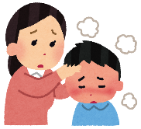

**希望の家から**

**約25キロ**

**車で約30分～**

**希望の家から**

**約5キロ**

**車で10分**



**希望の家から**

**40キロ強**

**車で約60分～**



**希望の家から**

**約4キロ**

**車で10分**

4

**※到着時間等はあくまで目安です。診療時間等が変更となっている可能性もあるため，必ず事前に医療機関へお問い合わせ願います。**

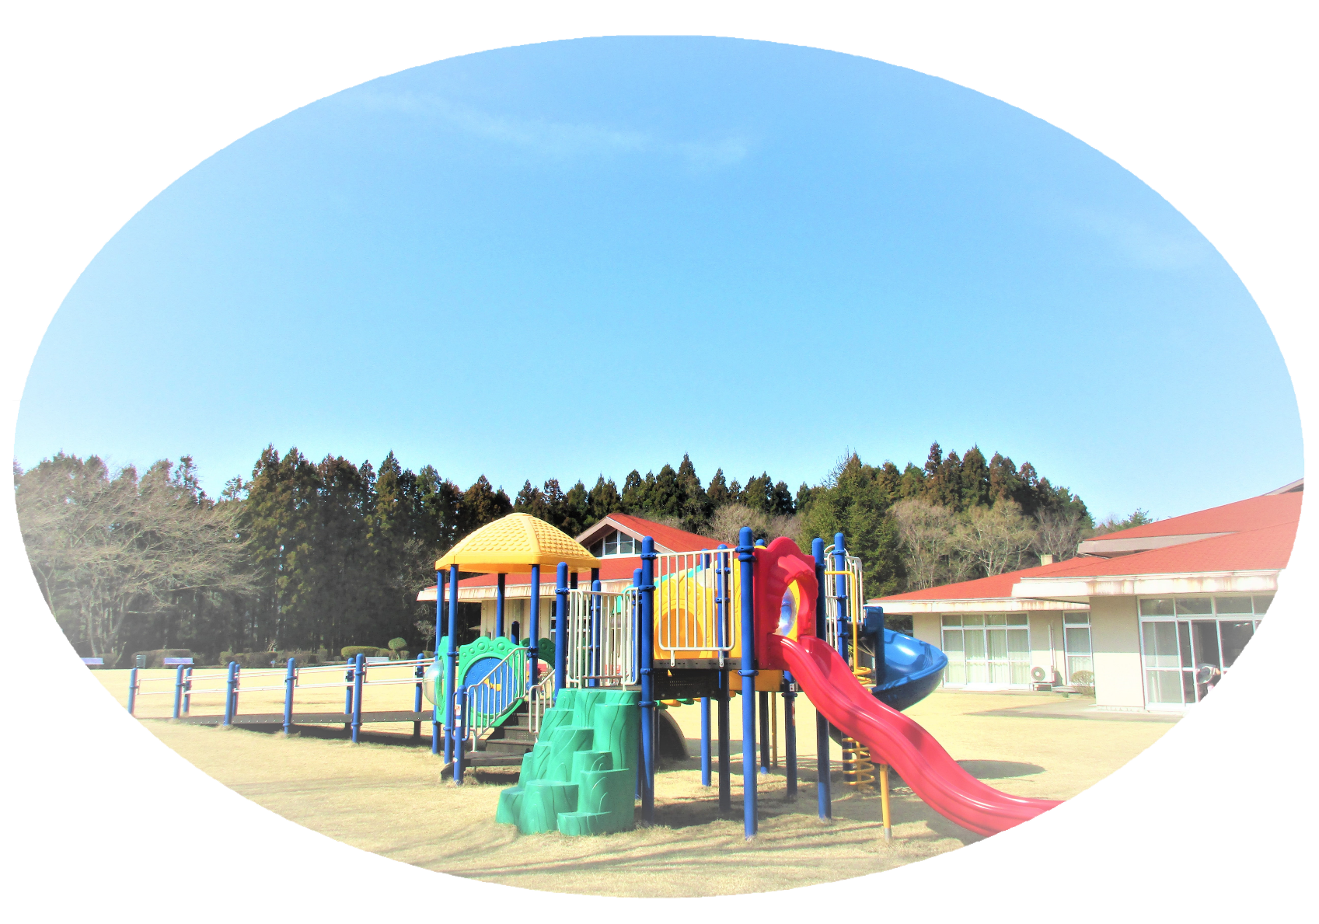

**<合同宿泊学習について>**

**●合同宿泊学習の場合，代表校ご担当者様が，各学校間での連絡・調整をお願いします（利用人数，食事数等）**

**●同日利用校（他団体）がいる場合，代表校ご担当者様が活動場所，各時間（活動，食事，入浴等）について学校間で連絡・調整を　　お願いします**

**<その他ご案内>**

**●館内の消灯時間は２２：００です。**

**●食堂での反省会等の実施につきましては，就床支援等の時間を考慮し，消灯後２２：0０までとさせていただきます****。**

**●宮城県船形の郷での乗馬等は事業終了となっております。**

**●宮城県船形の郷の体育館は現在老朽化に伴い利用できません。**

**●小林林檎園のりんご狩り・りんごの販売は終了しております。**

**●原則として，電話，FAX，コピー機の借用は出来兼ねます。**

**●令和2年4月より，館内禁煙となりました。（屋外喫煙所をご利用下さい。）**

5

**<希望の家バス>**

**・中型バス４０人乗り**

**（補助席7席含む）×１台**

**・高速（有料）道路は自己負担**

**・高速（有料）の車両区分は「特大」料金**

**・第一集合場所出発はＡＭ9：30～**



**積み込みＮＧ**